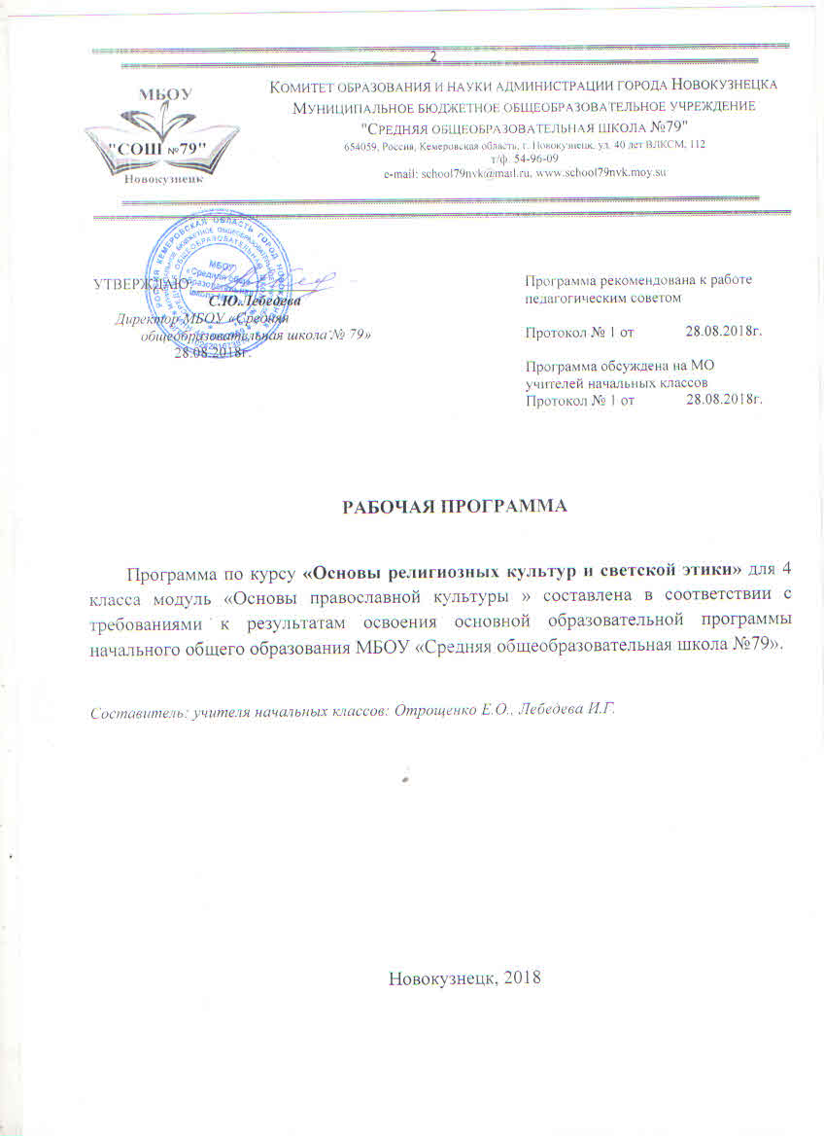

Содержание
- Планируемые результаты освоения учебного предмета 3
- Содержание учебного предмета 6
- Тематическое планирование с указанием количества часов, 7
отводимых на освоение каждой темы

Планируемые результаты освоения учебного предмета

Личностные результаты:
- формирование основ российской гражданской идентичности, чувства гордости за свою Родину, российский народ и историю России, осознание своей этнической и национальной принадлежности; формирование ценностей многонационального российского общества; становление гуманистических и демократических ценностных ориентаций;
- формирование целостного, социально ориентированного взгляда на мир в его органичном единстве и разнообразии природы, народов, культур и религий;
- формирование уважительного отношения к иному мнению, истории и культуре других народов;
- овладение начальными навыками адаптации в динамично изменяющемся и развивающемся мире;
- принятие и освоение социальной роли обучающегося, развитие мотивов учебной деятельности и формирование личностного смысла учения;
- развитие самостоятельности и личной ответственности за свои поступки, в том числе в информационной деятельности, на основе представлений о нравственных нормах, социальной справедливости и свободе;
- формирование эстетических потребностей, ценностей и чувств;
- развитие этических чувств, доброжелательности и эмоционально- нравственной отзывчивости, понимания и сопереживания чувствам других людей;
- развитие навыков сотрудничества со взрослыми и сверстниками в разных социальных ситуациях, умения не создавать конфликтов и находить выходы из спорных ситуаций;
- формирование установки на безопасный, здоровый образ жизни, наличие мотивации к творческому труду, работе на результат, бережному отношению к материальным и духовным ценностям.

Метапредметные результаты:
- овладение способностью принимать и сохранять цели и задачи учебной деятельности, поиска средств ее осуществления;
- освоение способов решения проблем творческого и поискового характера;
- формирование умения планировать, контролировать и оценивать учебные действия в соответствии с поставленной задачей и условиями ее
реализации; определять наиболее эффективные способы достижения результата;
- формирование умения понимать причины успеха/неуспеха учебной деятельности и способности конструктивно действовать даже в ситуациях неуспеха;
- освоение начальных форм познавательной и личностной рефлексии;
- использование знаково-символических средств представления информации для создания моделей изучаемых объектов и процессов, схем решения учебных и практических задач;
- активное использование речевых средств и средств информационных и коммуникационных технологий (далее - ИКТ) для решения коммуникативных и познавательных задач;
- использование различных способов поиска (в справочных источниках и открытом учебном информационном пространстве сети Интернет), сбора, обработки, анализа, организации, передачи и интерпретации информации в соответствии с коммуникативными и познавательными задачами и технологиями учебного предмета; в том числе умение вводить текст с помощью клавиатуры, фиксировать (записывать) в цифровой форме измеряемые величины и анализировать изображения, звуки, готовить свое выступление и выступать с аудио-, видео- и графическим сопровождением; соблюдать нормы информационной избирательности, этики и этикета;
- овладение навыками смыслового чтения текстов различных стилей и жанров в соответствии с целями и задачами; осознанно строить речевое высказывание в соответствии с задачами коммуникации и составлять тексты в устной и письменной формах;
- овладение логическими действиями сравнения, анализа, синтеза, обобщения, классификации по родовидовым признакам, установления аналогий и причинно-следственных связей, построения рассуждений, отнесения к известным понятиям;
- готовность слушать собеседника и вести диалог; готовность признавать возможность существования различных точек зрения и права каждого иметь свою; излагать свое мнение и аргументировать свою точку зрения и оценку событий;
- определение общей цели и путей ее достижения; умение договариваться о распределении функций и ролей в совместной деятельности; осуществлять взаимный контроль в совместной деятельности, адекватно оценивать собственное поведение и поведение окружающих;
- готовность конструктивно разрешать конфликты посредством учета интересов сторон и сотрудничества;
- овладение начальными сведениями о сущности и особенностях объектов, процессов и явлений действительности (природных, социальных, культурных, технических и др.) в соответствии с содержанием конкретного учебного предмета;
- овладение базовыми предметными и межпредметными понятиями, отражающими существенные связи и отношения между объектами и процессами;
- умение работать в материальной и информационной среде начального общего образования (в том числе с учебными моделями) в соответствии с содержанием конкретного учебного предмета; формирование начального уровня культуры пользования словарями в системе универсальных учебных действий.

Предметные результаты:
- готовность к нравственному самосовершенствованию, духовному саморазвитию;
- знакомство с основными нормами светской и религиозной морали, понимание их значения в выстраивании конструктивных отношений в семье и обществе;
- понимание значения нравственности, веры и религии в жизни человека и общества;
- формирование первоначальных представлений о православной культуры, их роли в культуре, истории и современности России;
- первоначальные представления об исторической роли традиционных религий в становлении российской государственности;
- становление внутренней установки личности поступать согласно своей совести; воспитание нравственности, основанной на свободе совести и вероисповедания, духовных традициях народов России;
- осознание ценности человеческой жизни.

Содержание учебного предмета

- Россия – наша Родина
Моя малая родина г. Новокузнецк.

Православные духовные традиции
Введение в православную духовную традицию. Особенности восточного христианства. Культура и религия. Религиозная культура г. Новокузнецк. Во что верят православные христиане. Добро и зло в православной традиции. Золотое правило нравственности. Любовь к ближнему. Отношение к труду. Долг и ответственность. Милосердие и сострадание. Православие в России.

Как христианство пришло на Русь
Православный храм и другие святыни. Православные храмы г. Новокузнецка. Символический язык православной культуры: христианское искусство (иконы, фрески, церковные пение, прикладное искусство), православный календарь. Праздники. Христианская семья и ее ценности.

Любовь и уважение к Отечеству
Патриотизм многонационального и многоконфессионального народа России. Основы мировых религиозных культур. Основы светской этики. Религии России, Кузбасса и г. Новокузнецка. История возникновения, священные сооружения, книги, особенности и традиции, исламской, буддийской, иудейской культур.

3. Тематическое планирование с указанием количества часов, отводимых на освоение каждой темы

№ | Название темы | Количество часов
1. | Россия - наша Родина | 1
2. | Православные духовные традиции | 12
3. | Как христианство пришло на Русь | 11
4. | Любовь и уважение к Отечеству | 11
 | Итого | 35

КАЛЕНДАРНО-ТЕМАТИЧЕСКОЕ ПЛАНИРОВАНИЕ

Дата | № | Тема урока
 | 1 | Россия – наша Родина.  Религиозная культура г. Новокузнецк.
 | 2 | Введение в православную духовную традицию.
 | 3 | Культура и религия.
 | 4 | Что говорит о Боге и мире православная культура.
 | 5 | Что говорит о человеке православная культура.
 | 6 | Добро и зло в православной традиции.
 | 7 | Христианское учение о спасении.
 | 8 | Священное Писание.
 | 9 | Священное Писание и Священное Предание.
 | 10 | Христианская этика: заповеди блаженства.
 | 11 | Особенности восточного христианства.
 | 12 | Во что верят православные христиане.
 | 13 | Золотое правило нравственности.
 | 14 | Любовь к ближнему.
 | 15 | Добродетели и страсти.
 | 16 | Отношение к труду.
 | 17 | Долг и ответственность.
 | 18 | Милосердие и сострадание.
 | 19 | Жертвенная любовь.
 | 20 | Победа над смертью.
 | 21 | Православие в России.
 | 22 | Православный храм и другие святыни.  Православные храмы г. Новокузнецка.
 | 23 | Православные Таинства.
 | 24 | Символический язык православной культуры.
 | 25 | Христианское искусство (иконы, фрески, церковное пение, прикладное искусство).
 | 26 | Православный календарь, его символическое значение.
 | 27 | Почитание святых.
 | 28 | Праздники.
 | 29 | Христианская семья и ее ценности.
 | 30 | Любовь и уважение к Отечеству.  Религии России, Кузбасса и г. Новокузнецка.
 | 31 | Патриотизм многонационального и многоконфессионального народа России.
 | 32 | Проектные работы.
 | 33 | Презентация результатов исследовательских проектных работ.
 | 34 | Творим добро. Творческие работы.
 | 35 | Урок – отчёт «Чему мы научились».

